附件1： 华南师范大学课程考试成绩录入基本操作方法

一、操作方法
（1）登录“华南师范大学现代教学管理系统”，输入用户名（即4位职工号）和密码（如忘记可咨询学院教务员），选择“教师”，点击“登录”：
登录方法一：http://jwc.scnu.edu.cn/ ；
登录方法二：进入华师主页，在 机构设置 下选择 党政职能部门，往下滚动，找到并点击 教务处，进入教务处主页，点左下角“教务管理信息系统”
（2）点击“成绩录入”，选择相关课程；
（3）输入“课程成绩录入密码”（已发送到任课老师电子邮箱）；
（4）在左上角设置成绩录入方式：总评成绩记分制、平时成绩所占比例，期末成绩所占比例等；
注：如果记分制为“五级制”或“二级制”，则期末成绩占比应设置为“100%”
（5）输入成绩：输入平时成绩、期末成绩、实验成绩等。
如果没有平时成绩，一定要录入期末成绩，同时把比率中的平时设置为0，期末设置为100，因为试卷分析报告是按照期末成绩来进行统计的。
（6）需要删除备注栏信息时，请先点击备注栏下拉选择空白项，然后点“保存”。
缓考学生录入平时成绩，在备注栏选择“缓考”；
缺考学生录入平时成绩，在备注栏选择“缺考”；
未修读该课程的学生应在录入成绩前报开课单位教务员删除其名字。
（7）点击“保存”，系统自动生成总评成绩；
（8）确定成绩输入完毕、准确无误后选择“输出打印”，打印成绩单及试卷分析；
点击“输出打印”后，出现对话框，无需选择打印格式，直接点击打印，出现对话框后选择“保存”或“打开”均可，出现excel表格，在“文件”中选择“打印”，成绩单默认为格式二，试卷分析默认为格式三；
另请保存一份电子成绩单在自己电脑中备查。
注意：若点击“输出打印”时没有弹出对话框，请按住键盘上的“CTRL”键不放，同时点击“输出打印”，等弹出对话框之后才能放开“CTRL”键。
（9）点击“提交”；

（10）成绩提交后仍可在原界面查看输出成绩单，也可以在“信息查询－选课情况”中查看、输出历年课程成绩及试卷分析。

二、成绩导入功能
1、登陆教务系统，输入成绩录入密码，进到成绩录入页面。

2、点“学生名单下载”，下载空白的学生空白成绩单，在下载下来的Excel中填写完学生成绩。
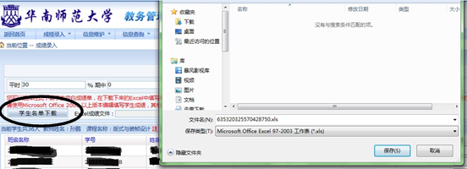

3、接着，点击“浏览”，选择已经填好学生成绩的电子表格上传。
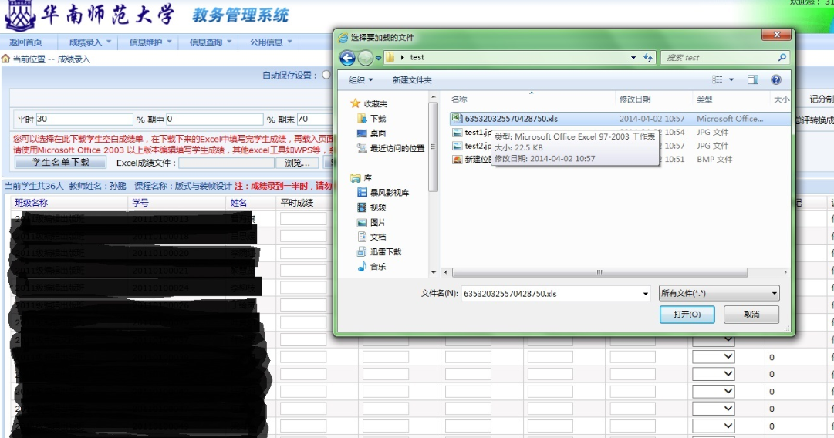

4、然后点“载入”，把电子表格里的学生名单和成绩和系统里的学生名单进行对应。
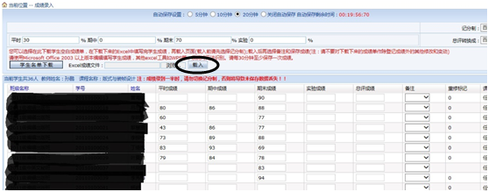

5、对有问题的成绩可以进行个别修改。若确认没问题的话，就可以点“保存”和“提交”。

注意事项：
（1）一定要在成绩录入的地方下载学生空白成绩单模版来填，不要使用自制的学生成绩单，否则会因为模版不一样而导入成绩不成功。
（2）成绩单模版是没有“总评”一项的，需要填入平时、期中、实验和期末成绩，导入到系统后再按比例生成总评成绩。
（2）点击“学生名单下载”的时候，如果弹不出窗口，则需要关闭任何的IE拦截工具，或者长按键盘上的“Ctrl”键的同时点击“学生名单下载”即可。
（3）已经录入了成绩的话，最好不要再重新导入成绩单，否则导入的成绩单会覆盖原有的学生成绩。

三、注意事项
（1）在核准学生名单之前，不要录入成绩；
（2）成绩录到一半时，请勿切换记分制，否则将导致未保存数据丢失；
（3）注意选择成绩录入方式，否则系统默认设置为平时成绩30％，期末成绩70％；
（4）建议老师在录入成绩的时候，每录入一定数量的学生成绩（如20个或者40个）就点一次“保存”，以避免出现在成绩录入过程中因网络中断导致最终所有成绩都保存不了的情况。
系统默认的自动保存时间设置为每20分钟自动保存一次。老师可以根据个人需要设置保存时间间隔。
（5）成绩一次没有输入完毕可以点击“保存”，下次继续输入，但在没有确定输入完毕且准确无误前千万不能点击“提交”。
（6）从第一次保存成绩开始，五天后成绩自动提交，所以任课教师必须在五天内完成该科课程成绩录入工作。
（7）在成绩录入框中，请不要录入与成绩无关的字符。所有缓考、缺考的学生一定要在备注栏选择下拉菜单做标记，不要在总评成绩或期末成绩处填写文字。
（8）成绩录入密码发送邮箱的更改：成绩录入密码已经发送到主讲教师（即排名第一的教师）的电子邮箱，请老师登录个人邮箱查看密码。如果电子邮箱有错误，请任课老师自行登录教务系统：“信息维护——个人简历”的“E-mail地址”处自行修改和设置。
（9）由于学期末系统运行比较繁忙，住在校外的老师可能有时无法登陆系统，请要录入成绩的老师选择一个相对空闲的时间进行成绩录入。

